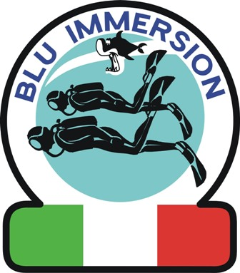

BLU IMMERSION
Convenzione 2010 per i donatori AVIS

- Corso SNORKELING FOR JUNIOR (minimo 8 anni i bambini devono saper galleggiare) sia il bambino che il o i genitori che lo accompagnano € 0,00

- Corso OPEN WATER DIVER JUNIOR (Minimo 12 anni) € 200,00 a persna

- Corso OPEN WATER DIVER € 250,00 a persona

I costi si intendono per corsi privati o se richiesto anche di gruppo.

Gli orari dei corsi vengono stabiliti di lezione in lezione dai partecipanti.

Sul nostro sito www.bluimmersion.org nella sezione corsi vengono descritti tutti i corsi disponibili. Il corso SNORKELING FOR JUNIOR non è presente in quanto è stato presentato per ora solo all'AVIS e all'AIDO di Mantova.

Per qualsiasi chiarimento: Simone Romani 346/7150360

